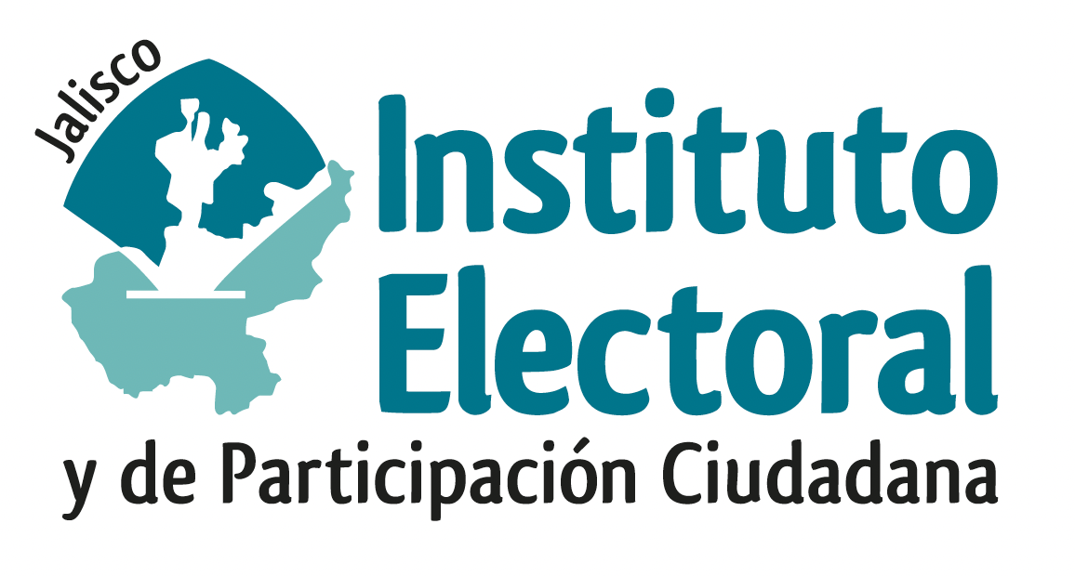

PRIMERA SESIÓN EXTRAORDINARIA DE LA COMISIÓN DE
ASUNTOS DE LOS PUEBLOS ORIGINARIOS

Fecha: 03 de marzo de 2025.
Hora: 09:30 horas
Videoconferencia

Orden del día:

- Proyecto de acuerdo del Consejo General del Instituto Electoral y de Participación Ciudadana del Estado de Jalisco, que aprueba someter a consideración de la comunidad Kuruxi Manuwe-Tuxpan de Bolaños, Jalisco, el proyecto de los Lineamientos para el proceso de consulta de cambio de régimen de gobierno en el municipio de Bolaños, Jalisco, relativa al Recurso de Revisión REV-005/2020.

